出國報告（出國類別：其他）

參加中國銀行於中國北京舉辦之「兩岸人民幣業務研討會」報告書

服務機關：中華郵政股份有限公司
姓名職稱：吳元仁 副總經理
黃惠筠 資金運用處科長
派赴國家：大陸北京
出國期間：103.05.23-103.05.27
報告日期：103.06.30

行政院及所屬各機關出國報告提要
系統識別碼:C10301765
出國報告名稱：參加中國銀行於中國北京舉辦之「兩岸人民幣業務研討會」報告書
頁數：20頁 含附件:☑無 ◻有
出國計畫主辦機關：中華郵政股份有限公司
聯絡人:柯裕銘 聯絡電話:（02）23921310-2536
出國人員：吳元仁等2人 服務機關:中華郵政股份有限公司
職稱:副總經理 電話:（02）23921310-2903
出國類別:◻1.考察 ◻2.進修 ◻3.研究 ◻4.實習 5.◻開會 6.☑其他
出國期間：103年05月23日至 103 年05月27日
出國地區：大陸北京
報告日期：103年06月10日
分類號:目
關鍵詞:人民幣、跨境、上海自貿區
內容摘要：
中國銀行台北分行為使國內金融業能掌握大陸地區主管機關最新政策發展及深入探討人民幣近期走勢及展望，於大陸北京舉辦本研討會，本次邀請大陸人民銀行、證監會、保監會及中國銀行國際金融研究所等各領域專家，針對人民幣跨境使用、大陸經濟金融情勢分析、大陸地區資本市場之改革與創新、人民幣市場概況與展望、大陸保險業發展現狀與趨勢等議題發表說明，本次受邀人員包括國內主管機關、壽險業、證券業等代表，本研討會對於國內各金融機構在提供客戶人民幣相關商品服務及提升金融機構人民幣投資效益方面皆有所助益。

目 錄

- 目的--------------------------------------3

- 過程--------------------------------------3

- 人民幣跨境使用----------------------------3

- 大陸經濟金融情勢分析----------------------7

- 大陸地區資本市場之改革與創新-------------10

- 人民幣市場概況與展望---------------------12

- 保險業發展現狀與趨勢---------------------15

- 心得及建議-------------------------------18

壹、目的
中國銀行台北分行於2012年6月成立，2013年2月獲准成為台灣地區唯一的人民幣清算銀行，國內各外匯指定銀行並於2013年2月6日正式開辦人民幣業務，中國銀行台北分行持續其人民幣業務服務，2014年1月與台灣同業簽約辦理人民幣現鈔兩岸直接運送，2014年2月開辦兩岸美元直接匯款，期望與台灣銀行業積極合作，提供台灣客戶最優質之服務，並協助台灣成為全球重要離岸人民幣中心之一。
中國銀行台北分行為使國內金融業能掌握大陸地區主管機關最新政策發展及深入探討人民幣近期走勢及展望，於大陸北京舉辦本研討會。

貳、過程
本研討會由中國銀行國際金融研修院協助規劃，台灣出席團員包括主管機關、壽險業、證券業、投信業、信用合作社等代表，本研討會涵蓋人民幣跨境使用、大陸經濟金融情勢分析、大陸地區資本市場之改革與創新、人民幣市場概況與展望、保險業發展現狀與趨勢等議題，與談人員包含大陸人民銀行、國際金融研究所、證監會、保監會及中國銀行等各領域專家主講，期望透過本研討會，使台灣金融業得以掌握最新大陸地區政經發展及人民幣趨勢，俾能提供其客戶最優質之跨境服務，並活化各該金融機構本身於大陸地區之投資及提升其人民幣曝險部位之收益。

参、人民幣跨境使用
一、政策概況：
(一)朝全面開放跨境人民幣結算業務方向努力，目前開放範圍包括：
1.貨物貿易、服務貿易及其他經常性項目。
2.雙向的跨境直接投資。
3.銀行的貿易融資及對外貸款。
4.大陸境內銀行和非金融企業對外人民幣擔保業務。
(二)嚴格控管跨境人民幣業務，包含資格的限制及額度的控管：
1.境內代理銀行帳戶融資：境外參加銀行可以在境內之代理銀行開立人民幣同業往來帳戶(即銀行間拆借)，雖無資格限制，但有額度控管，且要求其資金須用於大陸地區之實體經濟業務。
2.結購結售人民幣：以CNY價格兌換，過去是由人民銀行每年逐家核給境內代理銀行及境外清算銀行(例如中國銀行香港、台北及新加坡分行)額度，2014年初起取消額度控管，但對於所結購結售之人民幣資金之使用有嚴格限制，包括限與大陸企業間之貨物貿易結算，且期限在3個月以內，以預防此資金用於投機等用途。
3.境內機構赴境外發債：以在香港發債者居多，即境內機構至香港發行人民幣債券(點心債)，包括大陸地區財政部發行之國債。境內銀行至香港發行債券，大陸當局設有總額度之控管，在此額度下逐家核准，大陸當局鼓勵這些機構將所籌得之資金用於境外，且對於用於境外者優先批准。2013年起，商業銀行所籌得之資金幾乎都在境外使用，目前企業發行之債券較少，主因管理當局對企業所籌得資金之用途有較多限制。
4.境外機構投資大陸地區銀行間債券交易市場：境外機構包括境外央行、商業銀行、保險公司、主權財富基金及超國籍組織(例如亞洲銀行、世界銀行)等，因大陸當局已開放境外與境內間得以人民幣辦理貿易結算，故須提供境外機構人民幣資金去化之管道，因此允許境外機構得以進入大陸地區從事短期投資，採事先核准制度，基本上只要申請皆會核准，惟目前有額度控管。
(三)區域性創新試點：上述兩大類的開放因仍無法滿足實質需求，於是在特定地區(例如上海自由貿易試驗區、昆山等地)採試點方式，繼續開放部分人民幣跨境業務，包括：
1.個人人民幣業務：目前大陸境內個人跨境人民幣業務並未開放，包括個人經常項下之旅遊、留學、購物、公司薪酬等，目前因境外有離岸市場，開放個人人民幣跨境業務，可使個人省去兩道兌換成本，例如企業以人民幣兌換美元匯出支付海外員工薪資，員工再將美元兌換成人民幣匯回大陸。
2.企業集團雙向資金池: 例如在昆山的台商與其台灣母公司間可進行雙向人民幣資金借貸。
3.境內機構自境外借款：開放試點區之境內企業及銀行得自境外借入人民幣，惟有額度限制。
二、跨境人民幣業務發展現況：
(一)2014年1至4月，大陸地區累計辦理經常項下之跨境人民幣結算業務金額為2.2兆人民幣，其中貨物貿易結算金額為1.4兆人民幣。
(二)2014年1至4月，大陸地區共辦理人民幣對外直接投資434.6億人民幣。
(三)截至2014年4月底，共計149家境外機構獲准進入銀行間債券交易市場，包括境外央行、主權財富基金、超國籍組織、保險公司及商業銀行等。
三、離岸人民幣市場概況：
(一)全力支持香港發展為離岸人民幣業務中心。
(二)歡迎各國金融機構和企業使用人民幣進行結算。
(三)推動本幣計價結算，減少匯兌成本，促進貿易投資自由化和便利化：所謂本幣計價結算，係指與大陸相鄰或相近國家(越南、俄羅斯等)，由於地緣關係，邊界地區居民間因雙方貿易往來多，只要雙方願意接受，可彼此擁有交易對手國家之貨幣，惟此前提須其所屬國家貨幣未來有升值潛力或國際化，才能支持此政策之推動。
(四)香港及台灣地區人民幣存款概況:

單位: 億人民幣
資料來源:中國銀行國際金融研修院

四、上海自由貿易試驗區(以下稱上海自貿區)跨境人民幣業務政策：
(一)上海自貿區於2013年9月成立，它並不是一個離岸人民幣市場，而是屬於在岸市場之對外開放，目的是為了將匯率、利率朝向更國際化及市場化之管理，而辦理此改革試點。
(二)在風險可控制下，將採穩步方式推動及以循序漸進方式開放各類業務，包括境外借款、有價證券投資市場之開放等。
(三)規劃進一步簡化企業辦理跨境貿易和跨境直接投資業務流程：過去須由主管機關先行審核企業單據，2013年起，授權由銀行自行決定是否審核憑證。
(四)開放人民幣業務中之個人跨境經常項目(證券、對外支付、個體工商戶、境外個人)和對外直接投資：上海自貿區並無居民，惟開放在此註冊企業所雇用之員工，得辦理此類業務。
(五)雙向資本市場：上海自貿區內企業可根據其自身經營需要，展開集團內雙向人民幣資金池業務，為其境內外關係企業提供經常項下集中收付業務。
(六)上海自貿區內金融機構和企業得自境外借入人民幣及外幣：境外人民幣資金成本遠低於境內，惟借入之資金須留在上海自貿區內使用。
(七)上海自貿區與境外相通，但卻與境內隔離。
五、展望：依據SWIFT統計，人民幣在支付貨幣方面，位居全球第7位；在交易貨幣方面，位居全球第8位；在貿易融資貨幣方面，則位居第2位。大陸地區的貿易量現已逐漸追上美國，在大陸央行努力之下，人民幣地位逐漸上升，但各國央行之人民幣外匯存底仍低，主因人民幣仍不夠自由化，仍有所管制，要成為各國之主要外匯存底，尚須要很長一段時間之努力。

肆、大陸經濟金融情勢分析
大陸地區經濟近幾年GDP呈現放緩趨勢，從2010年第4季之11.9%逐步下降至2014年第1季之7.4%，自此，各界對大陸經濟走勢判斷呈現分岐，有一說來自國際間之投資銀行，認為大陸之經濟成長恐有下修之風險，預期其未來GDP約4%-5%之成長；另一說則來自大陸學界，認為未來10年或20年，GDP仍可維持在7%-8%之成長。中國銀行研究團隊認為，目前大陸之經濟確實有下行壓力，惟仍樂觀看待，以下為中國銀行之研究分析。
一、全面深化的改革，正在改變大陸地區經濟成長模式：
(一)2013年十八屆三中全會，奠定了市場經濟發展的基本原則：
提出「經濟體制的改革，是全面深化改革的重點」，其核心是處理好政府與市場的關係，使市場在資源配置中發揮最重要的作用。過去帶動大陸地區經濟成長的主要二個動力為出口與投資，未來須維持其持續高度成長似已不可能。
(二)依近期大陸地區經濟的表現，大陸地區經濟硬著陸的機率並不大：
1.從經濟成長來看，下行壓力明顯增大，來自二個原因:
(1)中長期(結構性)因素:經濟成長速度從過去10%降至目前約7%-8%左右，過去依靠高出口的拉動、依靠地方政府驅動的發展模式，可能不再適用，需做結構性的調整。
(2)短期性(週期性)因素:
A.來自國際方面的影響：近幾年國際經濟情勢不佳，美國次貸風暴、歐債危機、歐洲銀行業危機、日本長久處於低迷之成長等，影響大陸地區的出口動能。
B.來自大陸地區內部的因素：近期大陸地區政府政策對經濟的成長產生了負面影響，例如打壓房地產、治理地方政府融資平台、加強節能減碳之落實等。
2.從投資及消費面來看，成長的速度顯著放緩，但2014年第2季起將會回升：
(1)2014年以來，投資成長的速度顯著放緩，但第2季起將會回升，主因政府陸續推出穩增長政策，例如中西部鐵路建設、城市地下基礎設施建設(防洪設施等)、解決平均住房坪數分配不平衡、解決中低收入住房問題等。
(2)在消費方面，消費成長雖然放緩，預計第2季會有回升之機會，主因政府將加大公共服務、社會保障，以保障人民基本福利並改善貧富不均，有利於促進必需品及中低端民眾之消費，此將對經濟成長有所支撐。
3.金融情勢分析:利率市場化對未來大陸地區金融市場之影響最大，未來大陸央行應完全開放存放款利率，由市場決定，惟此亦將對大陸地區各金融機構之風險控管能力及訂價能力帶來極高之挑戰。
4.未來展望:中國銀行認為2014年第2季，經濟表現可望好轉，預計GDP將從第1季的7.4%回升至7.5%-7.6%左右，主因日本、美國、歐洲經濟皆有所回溫，且新興經濟體已齊穩，加上大陸地區於2014年4月陸續推出「穩出口」、「促進出口結構調整」等政策，另人民幣自2014年以來呈現貶值態勢，亦有助於大陸地區的出口。
5.2014年第2季大陸地區主要經濟數據預估：
資料來源:中國銀行國際金融研修院
二、結論:
(一)大陸經濟近期已發展到瓶頸，經濟由高速成長轉為中速成長，未來GDP成長率維持在7%-8%將為常態，中國銀行對於大陸地區未來5到10年的經濟發展仍充滿信心。
(二)大陸地區GDP成長率維持在7%-8%，在全球來說仍屬高度成長，對於大陸地區銀行、證券、保險等金融業來說，已無法像過去一樣依賴傳統之發展模式經營業務，對於未來利率市場化的推進、網路金融的快速發展、主管機關的加強監管等，大陸金融機構正面臨未來之轉型升級，在服務與創新、業務轉型、網路金融等方面，皆須面對極大挑戰。儘管如此，大陸金融機構之潛力仍大，故台灣地區金融機構進入大陸地區與大陸地區金融機構之合作前景仍佳，兩岸金融必可達到雙贏局面。

伍、大陸地區資本市場之改革與創新
一、近期資本市場發展：
(一)滬港通：
1.上海、香港股票市場交易互聯互通試點。
2.投資標的:上海及香港中大型股票指數之成份股。
3.投資人:限在大陸境內之機構及淨資產高於人民幣50萬元之 個人，但香港之投資人並無設限。
4採總量管理和每日額度控管，政府會視實際情況調整額度。
5.適用的交易及上市法規不變。
6.將大陸地區與香港地區之結算系統予以跨境連結。
7.影響:
(1)兩地區之股票價格將被重新評價，且漸漸趨於一致。
(2)券商之經紀業務收入將成長。
(3)為境內投資者提供投資於國際公司之管道。
(4)為境外個人投資者開啟直接投資於大陸境內股票市場之管道。
(5)可進一步推動人民幣國際化。
(6)增強香港和上海兩地區股票市場之活力。
(7)加快大陸地區市場的改革步伐，迫使股票市場交易制度朝一致性發展，大陸地區資本市場可望邁出穩健的國際化步伐。
(8)促進香港和大陸地區股票市場之融合，形成更深更大更穩定的交易市場。
(9)未來如能走向港、滬、深、台大中華交易平台，將是世界金融之一大革新。
(二)大陸股市與經濟成長:
1.2000-2013年間，大陸地區GDP成長速度保持全球第一，但股市表現卻與之背離，2014年以來，滬、深股市仍原地踏步，截至2014年4月16日止，上海證券交易所綜合股價指數累計下跌0.51%，深圳證券交易所成份股價指數僅上漲2.59%。
大陸股市表現與經濟增長"背離"
- 2000-2013年間，大陸GDP增速保持全球第一，股市表現與之"背離"，這與美國形成鮮明對比
資料來源:中國銀行國際金融研修院
2.股市表現不佳的原因：
(1)企業盈利水準較低，上市公司品質有待提升。
(2)投資者結構不合理，長期資金供給嚴重短缺。
(3)違法違規成本低，影響市場信心。
(4)證券行業服務水準有待改善，競爭力不足。
(5)經濟轉型期間為股市帶來較多之不確定性。
二、未來資本市場改革之空間:
(一)應規劃將股票之發行由原先的核准制改為註冊制。
(二)境外投資者持有部位在大陸股市中之占比相對於其他國家低。
(三)持續縮短基金產品之審核天期。

陸、人民幣市場概況與展望
一、大陸境內人民幣市場：
(一)人民幣中間價訂價制度:每天由外匯交易中心公布，該中心隸屬於大陸央行，中間價是一個不可交易的價格，市場之交易價格則不得超過其日間波動幅度上下區間(目前為2%)，具有指導的意義。
(二)近幾年人民幣即期匯率持續維持升值態勢，期間伴隨二次階段性貶值，第一次發生在2012年中(擴大波幅從0.2%至1%)，第二次發生在2014年初(擴大波幅從1%至2%)，二次貶值都與央行發布的政策有關，差異在於第一次貶值的幅度較緩和且速度較慢，且第一次是先發布消息後才貶值，第二次則是先貶值約2%，央行才發布波動幅度擴大至2%的消息，消息發布後人民幣續貶(今年以來已貶值約3%)，貶值後對大陸之出口有幫助，且能有效打擊熱錢套利活動。

境內人民幣市場走勢
近幾年人民幣即期匯率保持總體升值的態勢，其間伴隨階段性貶值
今年以來人民幣匯率走勢出現新趨勢
2004年至今境內人民幣即期匯率與央行中間價對比圖
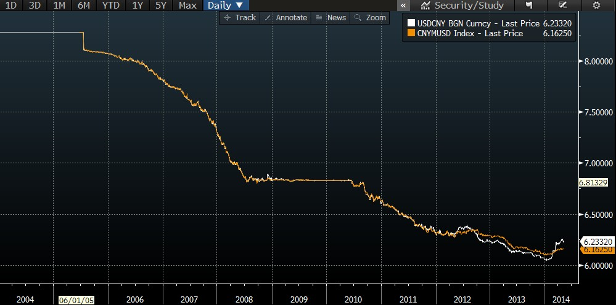
資料來源:中國銀行國際金融研修院
(三)人民幣未來走勢：大陸央行無數次提及人民幣應適度「雙向波動」，此「雙向波動」未來將成為影響人民幣變化之關鍵因素之一，預期2014年人民幣約在6.0-6.3間波動。隨著人民幣國際化腳步越來越快，人民幣匯率和利率的波動性亦將提高，對市場參與者之經營能力及判斷能力要求亦將更高。
(四)改革方向：
1.擴大人民幣匯率日間波動幅度。
2.中間價形成機制之檢討與改革。
3.實際需求原則的逐漸放鬆。
4.利率部分：目前對於金融機構貸款利率下限限制已開放，而存款利率之上限限制則未開放，未來將朝放寬金融機構存款利率管制方向改革，且以循序漸進方式辦理，即先長期後短期，先大額後小額。
5.跨境人民幣結算範圍已擴大至全國，未來將逐步放寬資本帳戶項下之管制(放寬方向朝先流入後流出，先長期後短期，先機構後個人)。
6.長期而言，大陸當局將朝人民幣可完全自由兌換、匯率及利率完全市場化、境內市場與離岸市場融為一體之方向邁進。
二、離岸人民幣市場
(一)離岸人民幣外匯市場：
1.目前離岸人民幣外匯即期交易量每日超過100億美元，交易量小於境內。
2.每日離岸人民幣外匯遠期交易量約150億美元，與境內相當。
3.每日離岸人民幣外匯期貨及選擇權交易量約20億美元，高於境內。
4.由於境外人民幣存量有限，故仍受境內人民幣市場影響，2011年開放跨境業務後，相關性更為緊密，利差持續縮小。在人民幣升值時，境內人民幣匯率會參考境外；在貶值時，則由境內人民幣市場決定匯價之機率較高，此期間應觀察境內人民幣變化，因貶值時多屬政策操縱，境內交易員對政府政策敏感性高，對市場價格之反映亦較境外快，故應隨時留意中間價之變化，可看出政策的方向。
(二)離岸人民幣利率及拆借市場：
1.利率及拆借市場：交易項目包括離岸人民幣拆借、利率交換等，利率不受管制，較為市場化，價格水準由離岸人民幣資金供需決定。
2.目前境內資金價格高於境外，惟境外的波動大於境內。
(三)離岸人民幣債券市場-點心債：
1.法律監督:由機構投資者在香港發行之人民幣計價債券，在香港無需任何監管單位審核，惟大陸地區機構如至香港發行此類債券，其資格及資金回流機制，須由大陸地區監管單位審核。
2.優勢：境內外利差使點心債具備融資成本較低的天然優勢。
3.投資人：基金公司(40%)、銀行(27%)、私人銀行(22%)，亞洲投資人佔絕大多數，交易量逐年大幅成長。
4.境外收益率低於境內，以3年期為主，其次為2年期及5年期。
5.發行人涵蓋境內金融機構、境內非金融機構、各國主權機構及境外機構。
(四)未來趨勢:
1.上海自貿區的建立和發展將加快人民幣的市場化及國際化步伐，並與其他中心形成多區域多方向互動，進一步增強離岸人民幣市場活力。
2.人民幣完全由市場決定價格。
3.跨境融資得以自由化。
三、台灣地區人民幣市場:
(一)截至2013年底，透過清算行之人民幣兌換量達250億人民幣。
(二)截至2013年底，人民幣存款餘額達1,826億人民幣，相較之下，台灣當地人民幣貸款業務發展緩慢。
(三)2013年3月發行首檔寶島債，截至2013年底，寶島債累計發行額為106億人民幣。

柒、保險業發展現狀與趨勢
一、保險業發展現狀:
(一)發展現狀:

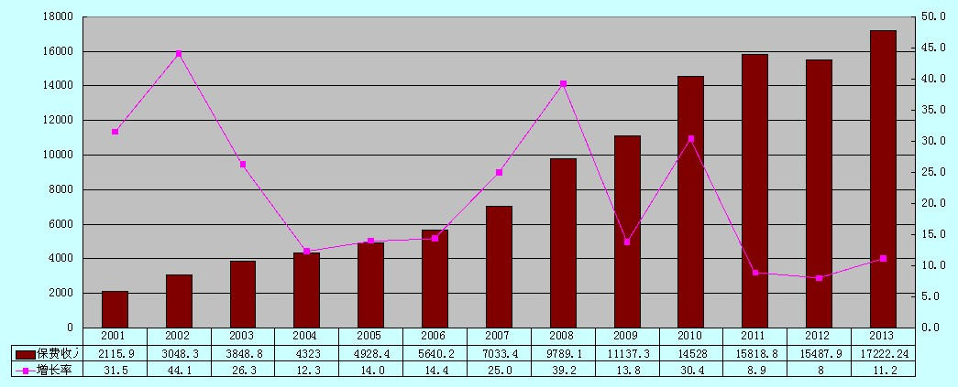
2001-2013年保費收入及增長速度
億人民幣元
(%)

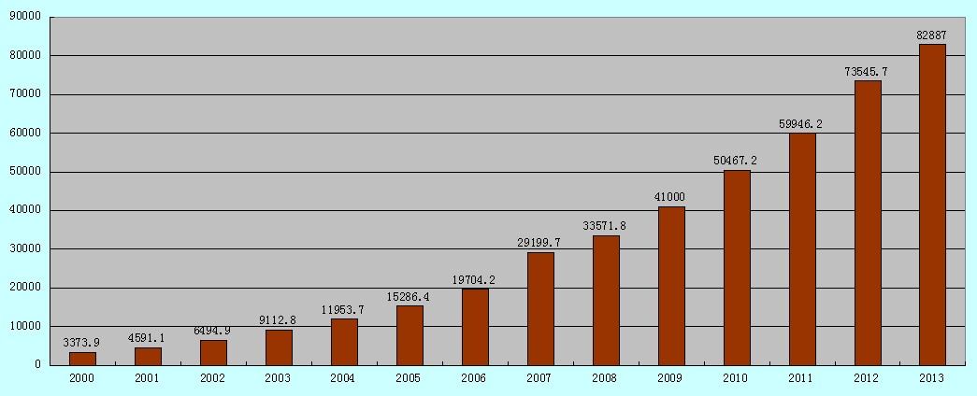
2000-2013年保險業總資產
億人民幣

2004-2013年保險業實收資本額
億人民幣元
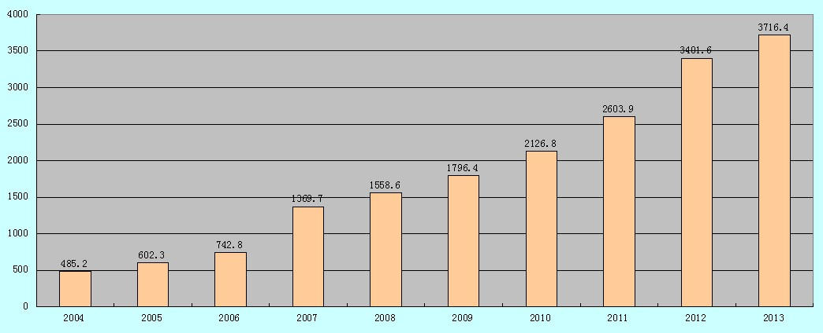
資料來源:中國銀行國際金融研修院
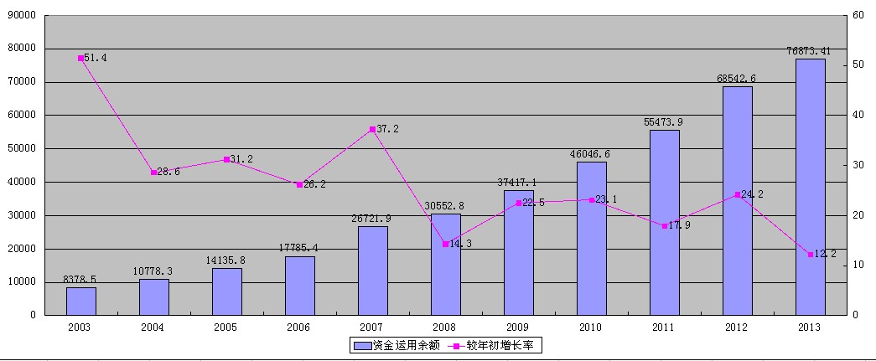
2003-2013年保險業資金運用餘額
(%)
億人民幣元
資料來源:中國銀行國際金融研修院

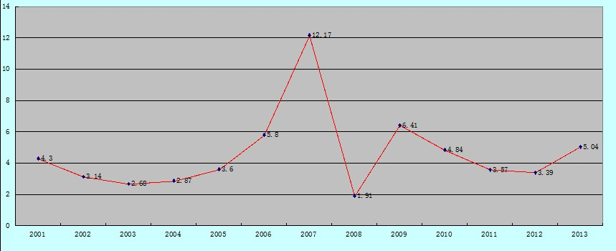
2001-2013年保險業資金投資收益率
(%)
資料來源:中國銀行國際金融研修院

(二)開放成效:
1.銷售模式:引入國外個人壽險行銷理念和管理模式，促進保險業務的快速發展。
2.填補薄弱環節:引導外資保險公司進入農業、健康保險等保險業發展較為薄弱的環節，帶動相關領域業務之發展。
3.持續引進各類保險商品:例如引進分紅險、萬能險等新型壽險商品，以增加保險商品之多樣化。
4.目前保險市場規模正迅速擴大中，而服務方面亦不斷尋求改進，產業之發展保持良好狀態，風險控管能力亦顯著增強中。
二、保險業發展存在的差距:
(一)大眾對於服務的感受有所差距（例如壽險業務員的銷售誤導、實際理賠時有其困難度）。
(二)在大陸金融體系中，一直都維持重視銀行業發展，卻忽略保險業對社會之重要性，保險業未來仍有極大的發展及努力空間。

捌、心得及建議
一、心得:
(一)大陸當局為其境內企業及人民之貿易及經常項收支，尋求以人民幣直接收付款項之機會，如此可免因兌換程序而有匯兌損失風險，故有人民幣跨境結算業務之產生。然人民幣跨境結算如欲廣泛被世界各國接受，仍須人民幣有完整的配套措施，例如大陸當局應降低境內匯率控管程度、放寬進出大陸地區投資之限制等。另一重要因素在於境外人民幣中心之發展程度，台灣為人民幣境外中心之一，相較於香港、新加坡及倫敦等人民幣境外中心可服務於英語系投資者，台灣與大陸因語言相同，台灣的加入，有助於與前三地區在區域及文化發展間之互補性，相互間應是良性競爭。目前台灣境外人民幣業務之規模雖遠落後於香港，在我國主管機關積極推動兩岸金融業務下，呈現出強勁的成長潛力，台灣有機會發展為一個龐大的人民幣市場，相對的台灣境內之人民幣投資商品亦將更趨多元化。
(二)大陸地區因為幅員廣闊，各省市對於人民幣及大陸相關投資之需求不一，故大陸當局於開放人民幣相關業務時會以試點方式為之，故有上海自貿區、滬港通的推出，這些試點可以協助大陸當局評估全面推動某項政策的可行性，開放腳步或許緩慢，但如能隨時掌握此類試點之動態，將更能了解大陸當局之重要決策與方向，進而作為人民幣趨勢分析之參考。
(三)隨著人民幣國際化腳步越來越快，人民幣匯率和利率的波動性亦將提高，由於境外人民幣存量有限，故仍受境內人民幣市場影響。人民幣跨境業務開放後，境內外人民幣之相關性更高，利差則顯著縮小，尤其逢人民幣貶值期間，因多屬政策操縱，境內交易員對政府政策敏感度高，對於市場價格之反映亦較境外快。故對於人民幣匯、利率之研究，除來自國內外之研究報告外，大陸地區本地金融機構之研究報告亦極為重要，增加此類資訊來源，對於大陸地區投資市場及人民幣中間價格之預測等面向，將能更有效的觀察其變化。
二、建議:
(一)中國人民銀行預估未來5到10年，大陸經濟成長仍能保有7%-8%之成長，但近年來大陸股市之表現則與其經濟成長相背離，原因包括大陸在經濟轉型期間為股市帶來較多之不確定性、企業盈利水準較低且上市公司品質有待提升、投資者結構不合理致長期資金供給嚴重短缺等。對於投資組合成分以大陸股市為主之基金或以大陸股市為追蹤指數之ETF，投資人於短期內恐無法獲取穩健之收益，應持續觀察其股市變化後再行投資為宜。
(二)過去幾年，人民幣一直朝單方向升值邁進，致人民幣計價商品，在台灣被多數包括壽險公司在內之金融機構列為投資組合之配置幣別之一。2014年以來人民幣相對美元已貶值約3%，大陸當局期望人民幣未來能趨於雙向波動，此方向將促使人民幣之波動較過去更為擴大，雖然中國銀行對於人民幣未來並不看淡，惟對於人民幣計價商品之投資，建議仍應以分批方式審慎布局為宜。

